Dessiner
On veut dessiner en touchant l'écran.
Ajouter un Cadre(surface sur laquelle on pourra mettre des graphismes).
Modifier la hauteur et la largeur pour que ce cadre face tout l'écran.
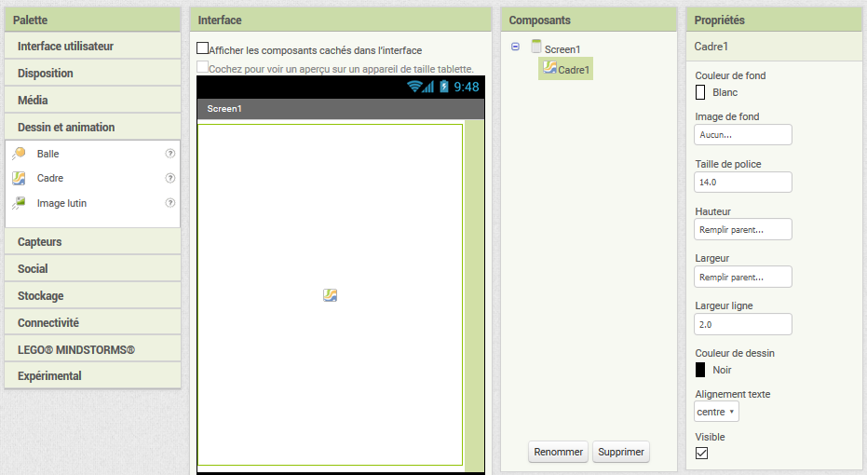
Dans la partie Blocs :
Pour effacer le cadre quand on lance le logiciel :
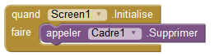

Quand on appuie sur l'écran, un point apparait là où est le doigt (Xactuel et Yactuel).
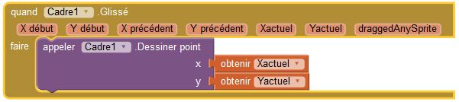
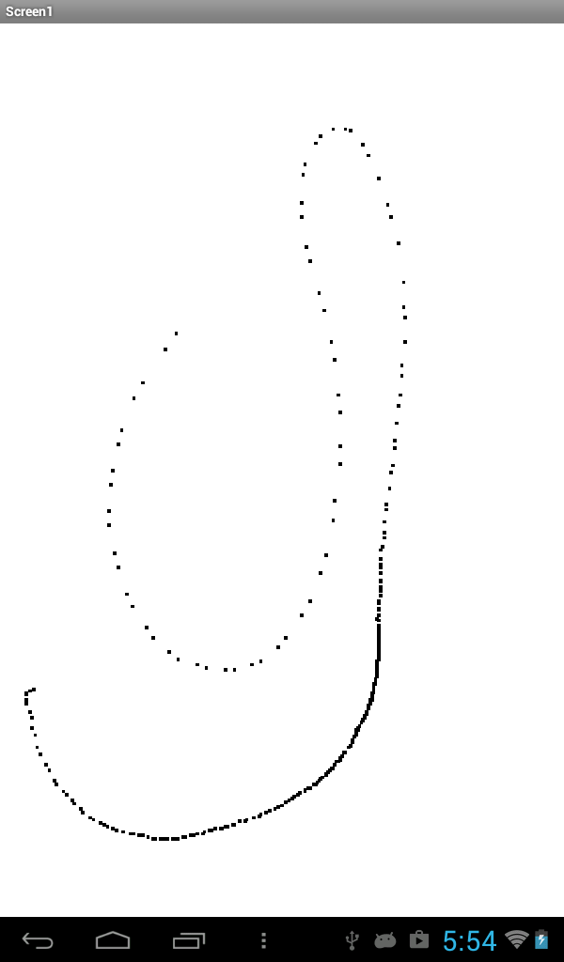
On obtient d'autant plus espacés que l'on va vite.

Si on veut tracer une ligne continue, on utilise “Dessiner ligne”. Une ligne sera dessinée entre l'endroit où on est et le point précédent.
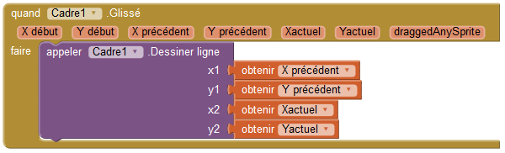
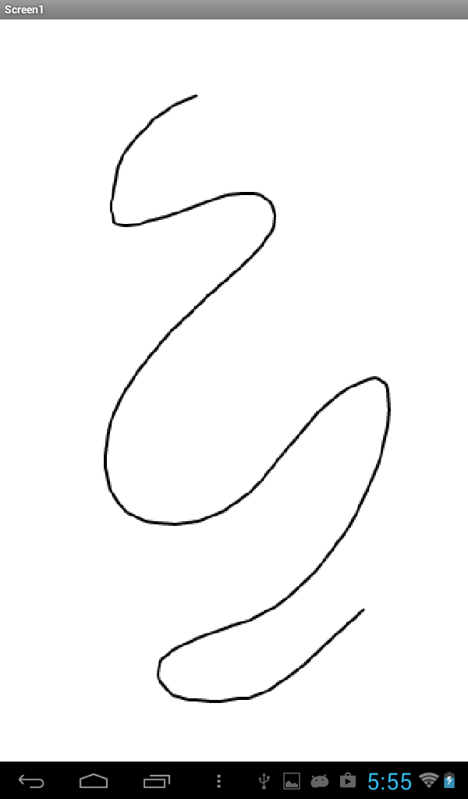

Les coordonnée Xdébut et Ydébut correspondent au premier point touché à l'écran.
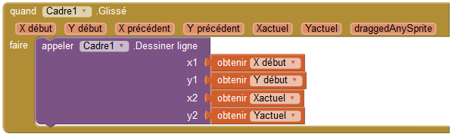
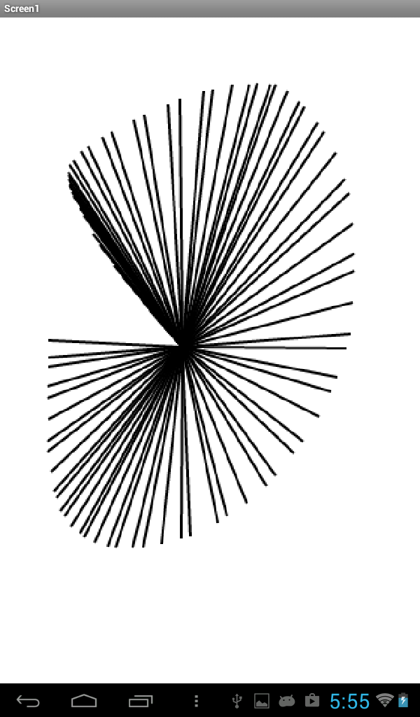

Si on veut effacer en balayant rapidement la surface avec son doigt :
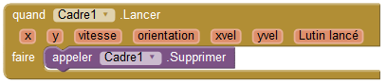

Pour faire des cercles :
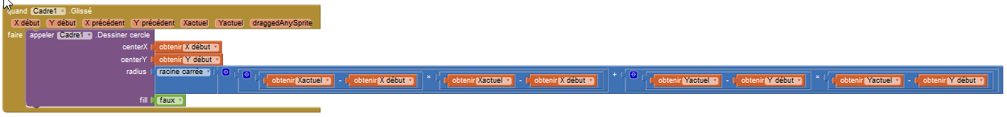
Le cercle a pour centre Xdébut et Ydébut.
Pour le rayon, on utilise pythagore :

